

**Plan de Gestión de Cambios**

**Historial de Revisiones**

|  |  |  |  |
| --- | --- | --- | --- |
| Fecha | Versión | Descripción | Autor |
| 31/05/2018 | 0.1 | Introducción, propósito | Atria Casiano |
| 01/06/2018 | 0.2 | Procesos | Atria Casiano |
| 06/06/2018 | 0.3 | Fases del proceso | Atria Casiano |
|  |  |  |  |
|  |  |  |  |
|  |  |  |  |

**Tabla de Contenidos**

1. **Introducción**
2. **Procesos de Gestión del Cambio**
   1. Analizar la petición
   2. Clasificar el cambio
   3. Evaluación del Impacto y riesgos
   4. Aprobación del cambio
   5. Planificación y calendarización
   6. Implementación
   7. Verificación de la implementación
   8. Cierre
3. Tipificación de los cambios
4. **Introducción**

StackCode es una empresa peruana que se caracteriza por dirigir las tendencias tecnológicas del mercado y construir las mejores soluciones tecnológicas.

Actualmente brindamos soluciones personalizadas a diversos clientes alrededor del país, por ello, tener una amplia variedad es insostenible sin un control de versiones por lo que se establece el presente plan de gestión de cambios.

El documento Plan de Gestión de Cambios define las actividades y funciones para gestionar y controlar el cambio durante las diferentes etapas del proyecto.

Este documento está destinado al jefe del proyecto, el equipo del proyecto y cualquier líder de alto nivel, cuyo apoyo es necesario para llevar a cabo este plan

1. **Procesos de Gestión del Cambio**

El proceso de control de cambios gestiona la solicitud, evaluación, aprobación y ejecución de cambios surgidos (solicitudes de mejoras o reporte de defectos) identificados durante el desarrollo y explotación del software. Cuando la solicitud de cambio afecta a un ítem bajo línea base requerirá aprobación del CCC; caso contrario serán gestionadas por el gerente del proyecto y el arquitecto de software. En la figura 01 se pueden observar las fases que contiene el proceso de Gestión de Cambios:

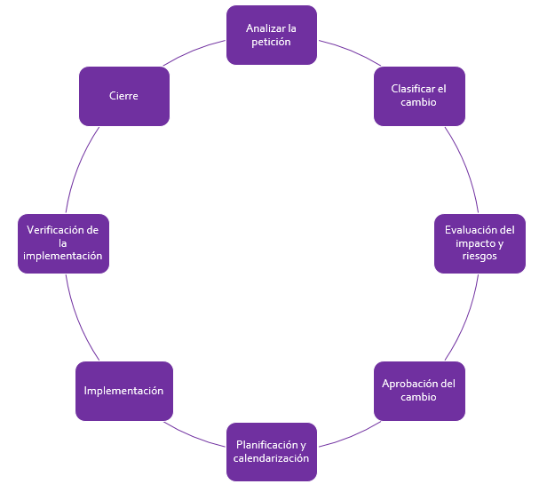

**Figura 01.** Procesos de gestión del cambio

**2.1. Analizar la petición**

En la tabla 01 se definirán las actividades, documentación y políticas del primer proceso de gestión de cambios.

|  |
| --- |
| **2.1.1. Actividades** |
| * Registrar o rechazar la solicitud de cambio * Gestionar la solicitud de cambio |
| **2.1.2. Documentación** |
| * Plan de Gestión de cambios * Solicitud del cambio |
| **2.1.3. Reglas o políticas** |
| * Si la descripción del cambio no es clara, la solicitud será rechazada. * La justificación del cambio debe ser viable para la empresa. * La solicitud debe de haber sido aprobada por el dueño del sistema. * La solicitud tiene un máximo de 5 días hábiles como máximo para ser atendida y validada. * Una vez la solicitud es verificada, esta pasa a estado de VERIFICADO y será escalado para su clasificación. De no ser notificado el cambio de estado al solicitante en un plazo de 5 días, este será automáticamente pasado a un estado de ANULADO y el solicitante tendrá que volver a realiza una nueva solicitud. |

**Tabla 01.** Analizar petición

**2.2. Clasificar el cambio**

En la tabla 02 se definirán las actividades, documentación y políticas del segundo proceso de gestión de cambios.

|  |
| --- |
| **2.2.1. Actividades** |
| * Analizar el tipo de cambio y su prioridad (CCC). * Analizar la solicitud cambio |
| **2.2.2. Documentación** |
| * Plan de Gestión de cambios * Solicitud del cambio |
| **2.2.3. Reglas o políticas** |
| * Todos los cambios utilizan la cola de espera para ser atendidos. * El comité tiene un plazo máximo de 2 días hábiles para clasificar el cambio. * Una vez las actividades de este proceso son culminadas, la solicitud de cambio pasa a un estado CLASIFICADO. |

**Tabla 02.** Clasificar el cambio

**2.3. Evaluación del Impacto y riesgos**

En la tabla 03 se definirán las actividades, documentación y políticas del tercer proceso de gestión de cambios.

|  |
| --- |
| **2.3.1. Actividades** |
| * Identificación y análisis del impacto del cambio. * Analizar el riesgo del cambio. * Verificación y análisis del impacto en alcances. * Analizar el impacto sobre los cambios en curso. * Analizar los ajustes del cronograma de actividades. |
| **2.3.2. Documentación** |
| * Solicitud del cambio |
| **2.3.3. Reglas o políticas** |
| * Todos los cambios que no tengan clasificación serán rechazados. * Esta fase debe ser apoyada por los miembros de la empresa a los que afecta el cambio. * Todos los cambios utilizan la cola de espera para ser atendidos. * Una vez las actividades sean culminadas, la solicitud pasa a un estado EVALUADO. De ser rechazada por aspectos de riesgos, se tendrá que adjuntar un texto describiendo la razón de rechazo y/o adjuntar documentos o correos expendidos por personal encargado de gestión de riesgos de la empresa. * El CCC tiene un plazo máximo de 3 días hábiles para clasificar el cambio. |

**Tabla 03.** Evaluación del Impacto y riesgos

**2.4. Aprobación del cambio**

En la tabla 04 se definirán las actividades, documentación y políticas del cuarto proceso de gestión de cambios.

|  |
| --- |
| **2.4.1. Actividades** |
| * Consultar la clasificación del cambio. * Decidir la aprobación del cambio. * Analizar las relaciones con otros cambios. * Agrupar los cambios en entregas a fin de consolidar un único si fuera posible. |
| **2.4.2. Documentación** |
| * Plan de Gestión de cambios * Solicitud del cambio |
| **2.4.3. Reglas o políticas** |
| * Todos los cambios utilizan la cola de espera para ser atendidos. * Una vez culminadas las actividades, la solicitud pasa un estado de APROBADO. |

**Tabla 04.** Aprobación del cambio

**2.5. Planificación y calendarización**

En la tabla 05 se definirán las actividades, documentación y políticas del quinto proceso de gestión de cambios.

|  |
| --- |
| **2.5.1. Actividades** |
| * Definir las fechas en base a la fecha de solicitud del cambio y al calendario del cambio. |
| **2.5.2. Documentación** |
| * Cronograma * Solicitud del cambio |
| **2.5.3. Reglas o políticas** |
| * El equipo de implementación deberá obtener libre acceso a la información histórica sobre el proceso de negocio que afecta el cambio. * Una vez culminadas las actividades, la solicitud pasa al estado PLANIFICADO. |

**Tabla 05.** Planificación y Calendarización

**2.6. Implementación**

En la tabla 06 se definirán las actividades, documentación y políticas del sexto proceso de gestión de cambios.

|  |
| --- |
| **2.6.1. Actividades** |
| * Asignación de tareas a los miembros del equipo encargado de la implementación. * Verificar la realización de pruebas. * Implementar el cambio. * Actualizar las líneas bases afectadas. |
| **2.6.2. Documentación** |
| * Cronograma * Solicitud del cambio * Formatos de seguimiento de desarrollo del sistema |
| **2.6.3. Reglas o políticas** |
| * Los pases a producción deberán contar con un previo aviso a las áreas que utilizan el sistema/módulo, y un posterior aviso cuando culmine la implementación del pase. * Los pases a los ambientes de Test y aseguramiento de la calidad deberán contar copias de seguridad más recientes de repositorio de datos en caso se requiera. * Una vez culminadas las actividades, la solicitud pasa al estado IMPLEMENTADO. |

**Tabla 06.** Implementación

**2.7. Verificación de la Implementación**

En la tabla 07 se definirán las actividades, documentación y políticas del sétimo proceso de gestión de cambios.

|  |
| --- |
| **2.7.1. Actividades** |
| * Revisión de las consecuencias de la implementación. * Medir la satisfacción de los usuarios utilizando encuestas. |
| **2.7.2. Documentación** |
| * Solicitud del cambio * Formato de encuesta |
| **2.7.3. Reglas o políticas** |
| * Las encuestas se deben realizar mediante intervenciones cortas a los usuarios. * Una vez finalizadas las actividades, la solicitud pasa al estado PENDIENTE DE CIERRE. |

**Tabla 07.** Verificación de la Implementación

**2.8. Cierre**

En la tabla 08 se dará cierre a la solicitud de cambio.

|  |
| --- |
| **2.4.1. Actividades** |
|  |
| **2.4.2. Documentación** |
| * Solicitud del cambio |
| **2.4.3. Reglas o políticas** |
| * La solicitud pasa al estado FINALIZADA. |

**Tabla 08.** Cierre